Nama : Afrizal Meka Mulyana

NIM : L200170019

Modul : 1

Kelas : A

1. Kegiatan 1

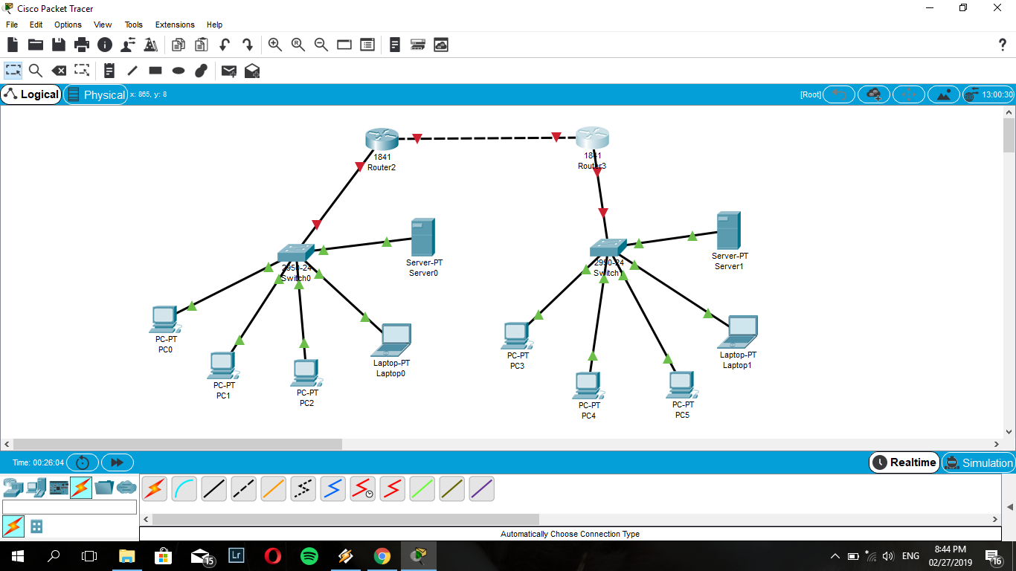

Kedua Switch tersebut, menuju End-Devices berwarna hijau semua. Artinya berjalan

1. Kegiatan 2

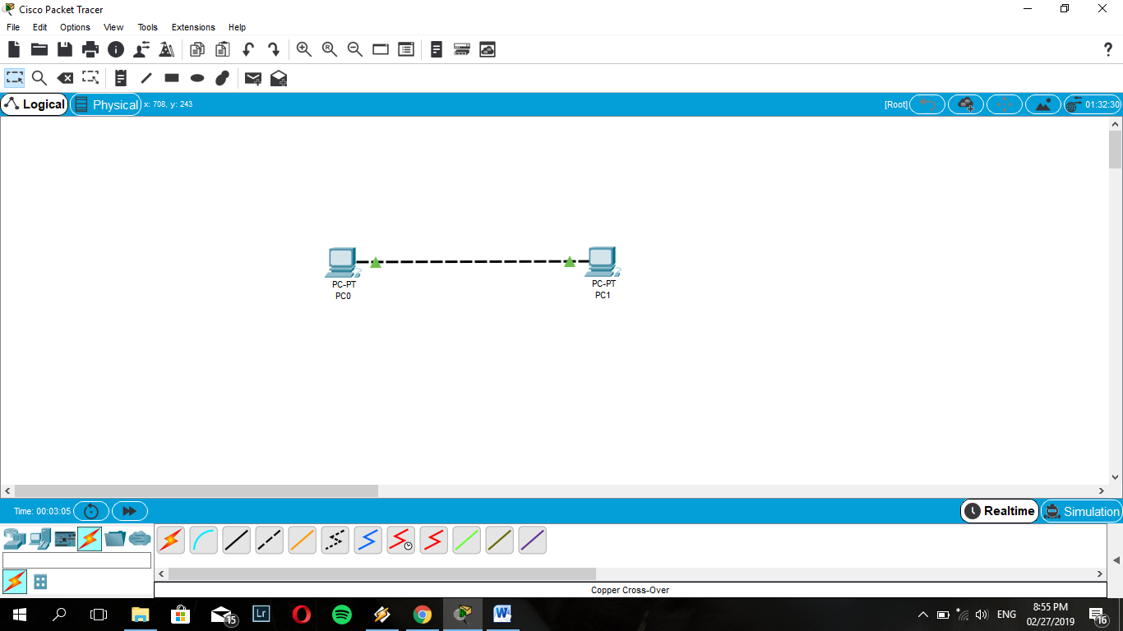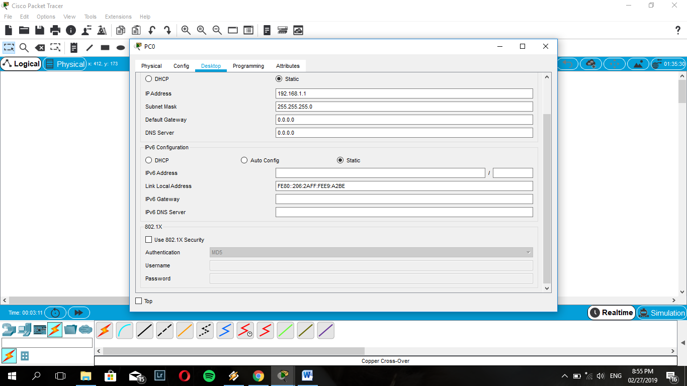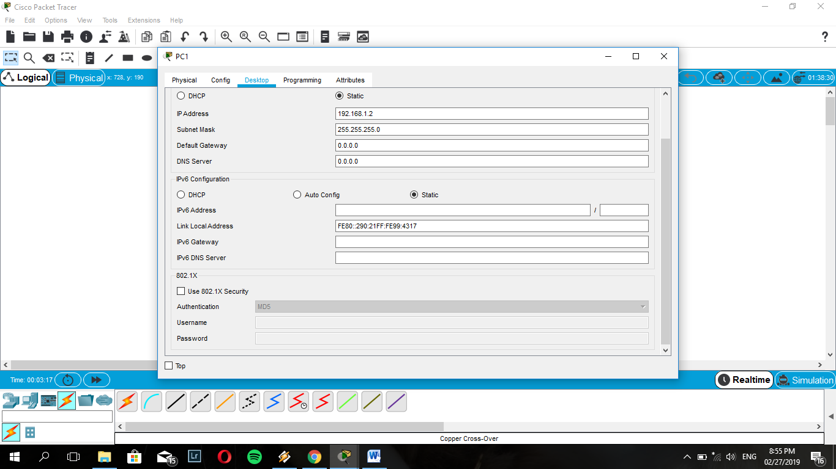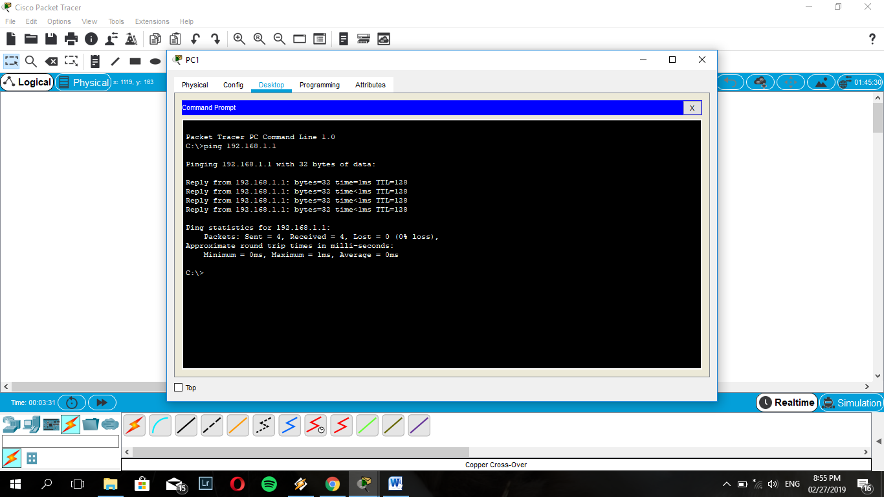

1. Kegiatan 3

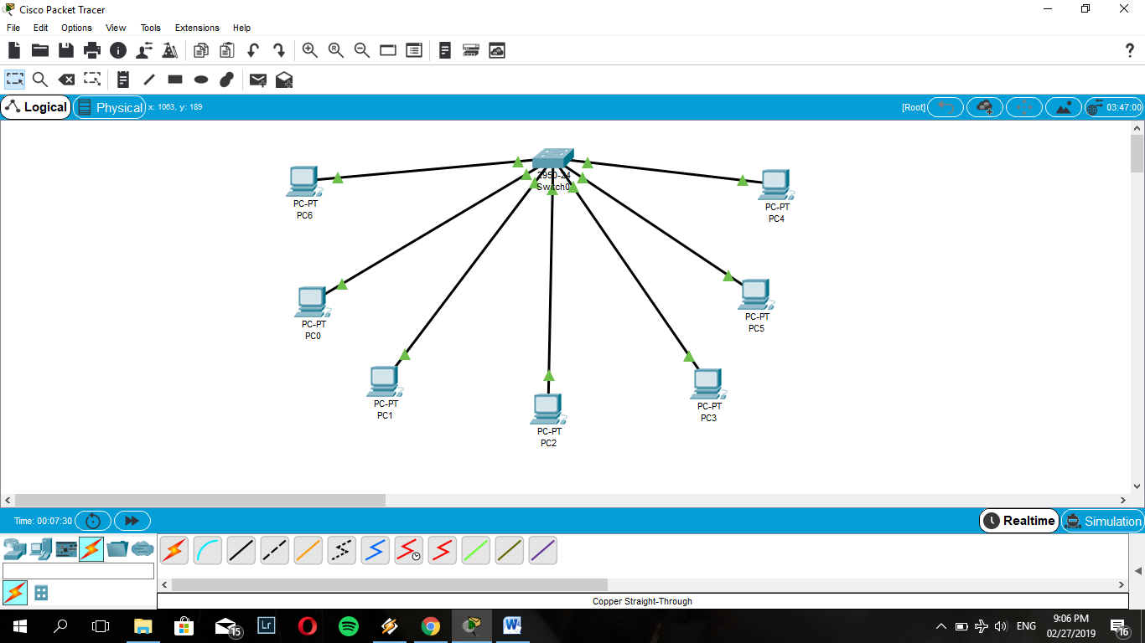

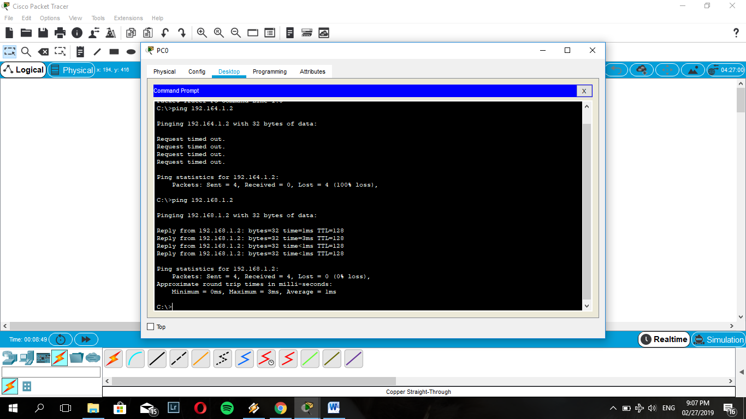

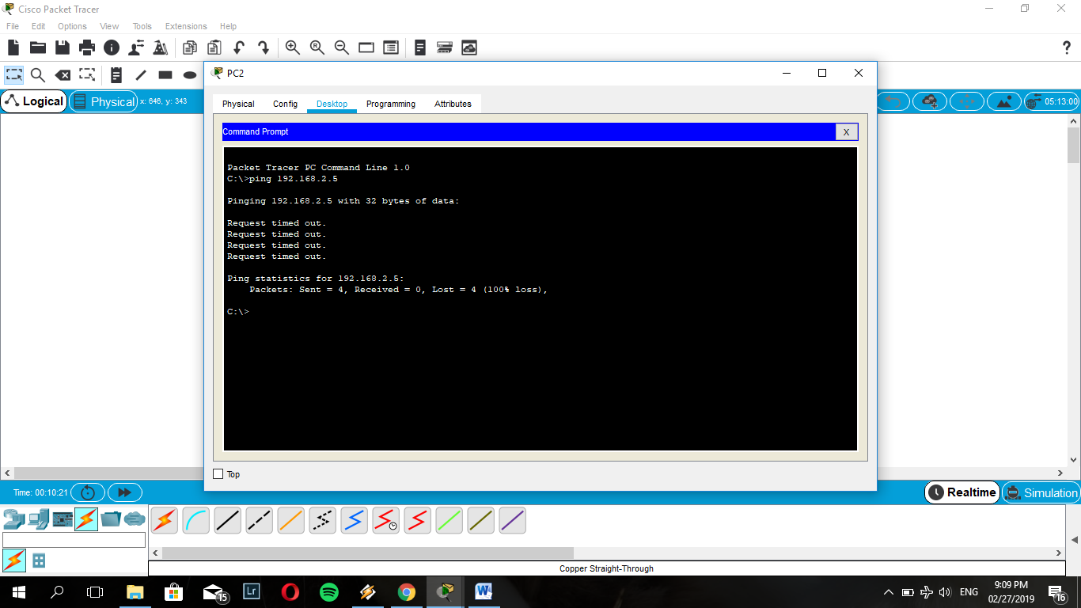

1. PC1 ke PC2 hasilnya Reply / Berhasil
2. PC3 ke PC5 hasilnya Request Time Out / Gagal
3. Kegiatan 4

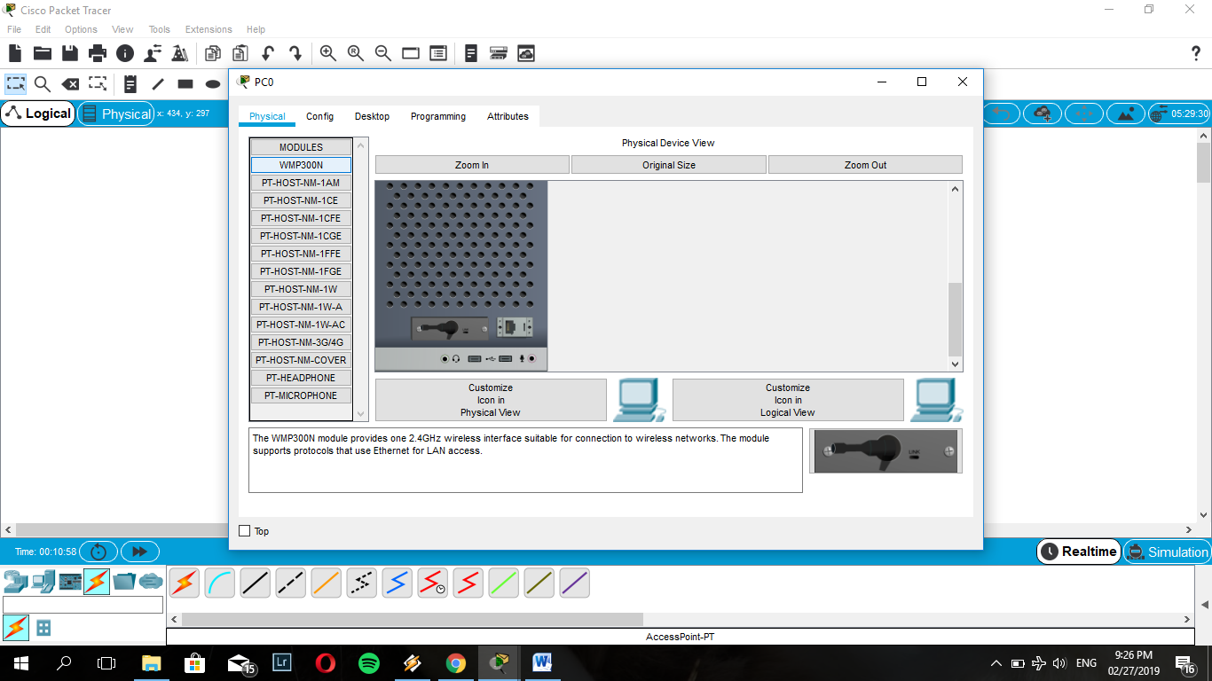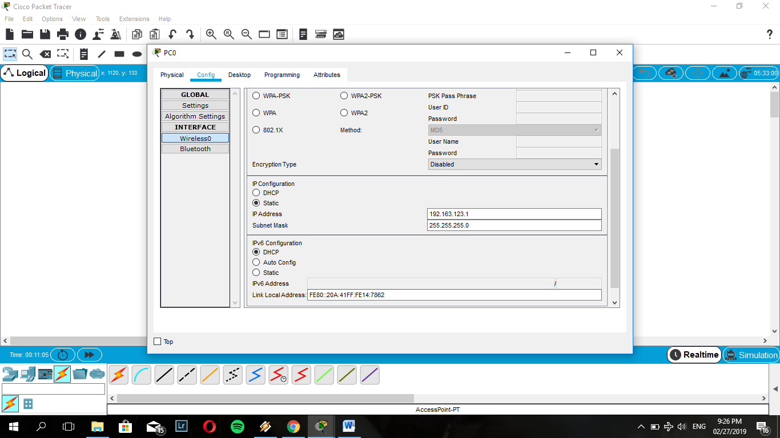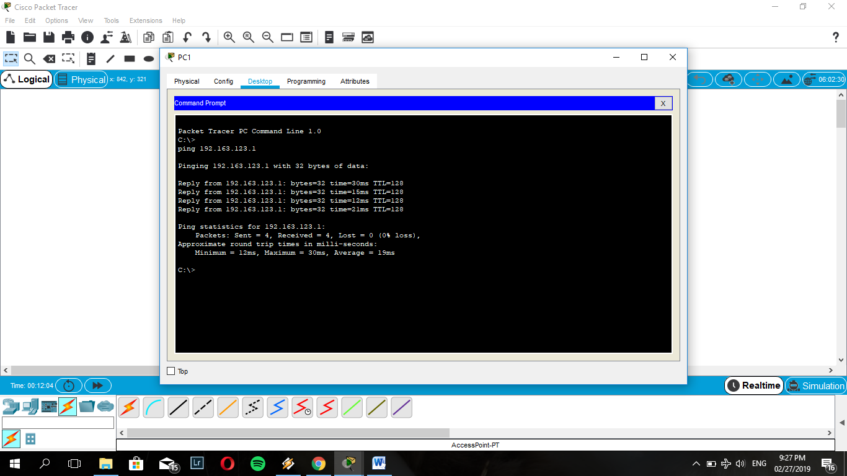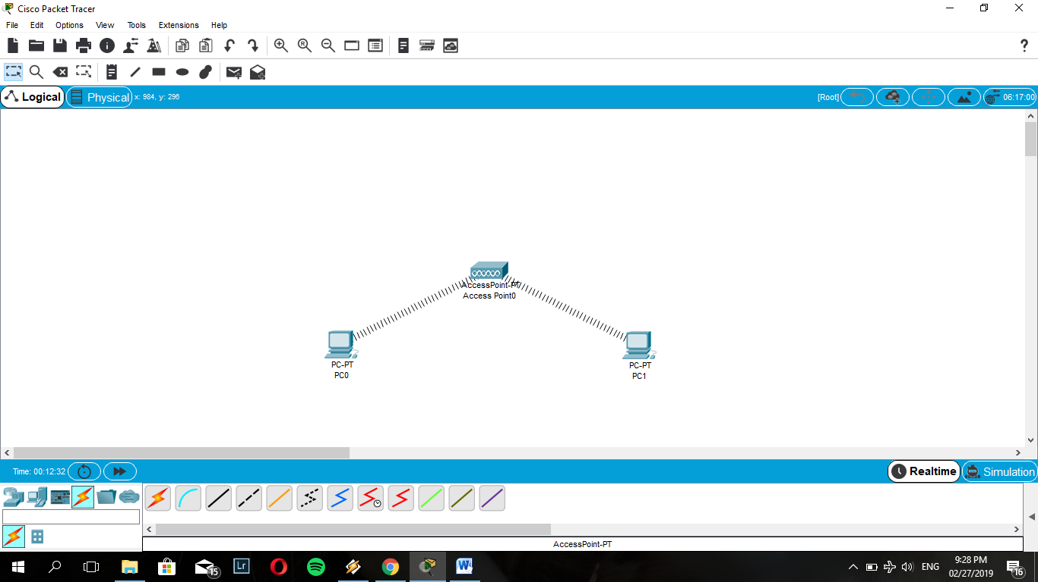

Wifi terhubung dengan kedua PC tersebut, dan saat ping dari PC2 ke PC1 berhasil

1. Tugas

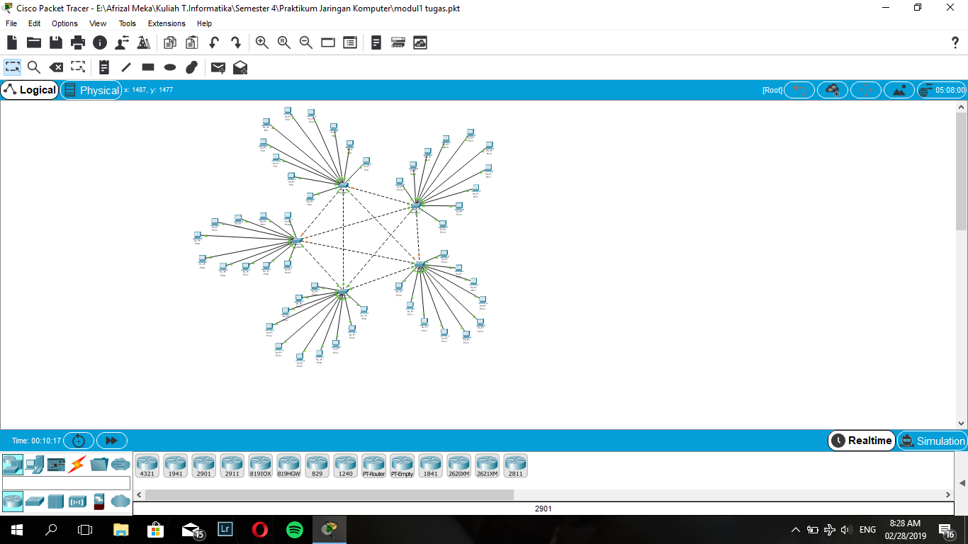

Terdiri dari 5 switch yang saling terhubung, setiap switch terdiri dari 10 pc.

Dengan IP Adress 192.168.1.10 sampai 192.168.1.60

**Tetapi faktanya setelah saya pasang dan coba hanya sampai 192.168.1.59**

Berikut bawah ini perbesaran nya

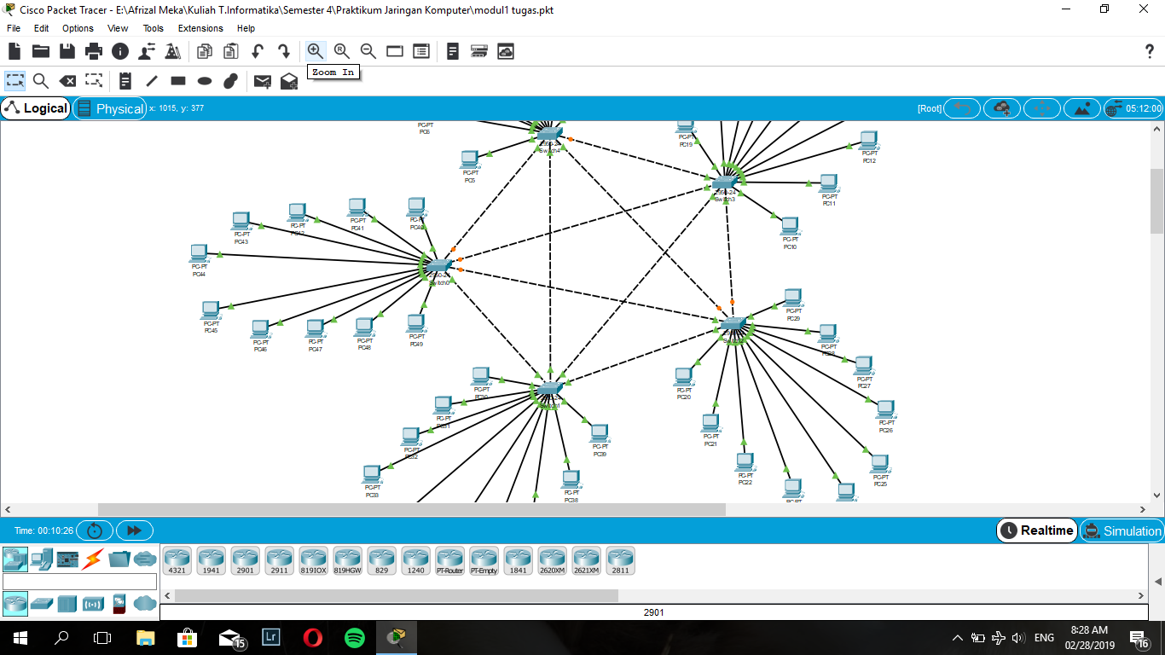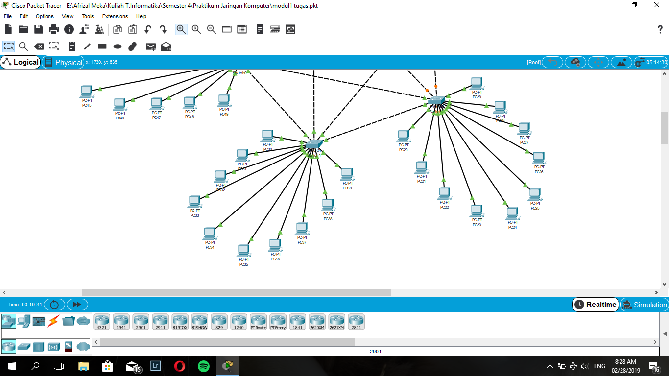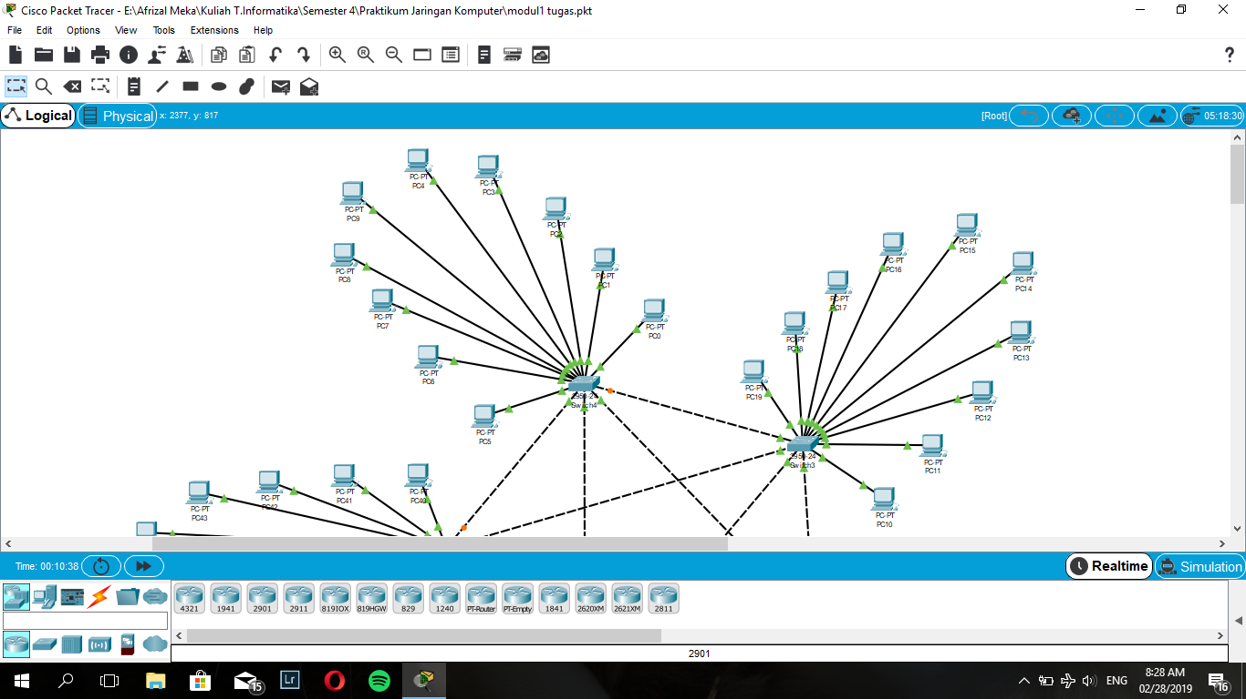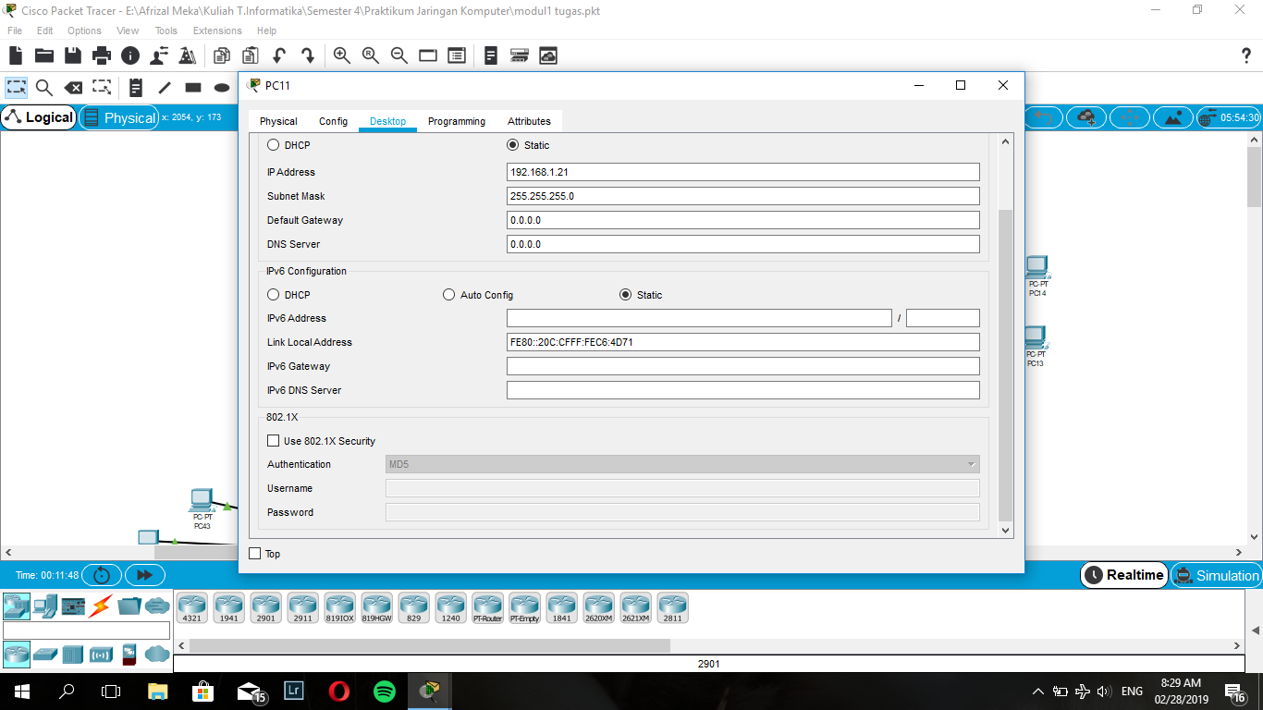

Saya ambil beberapa contoh aja, PC ke 12 di atur dengan IP Adressnya 192.168.1.21

Dengan Subnet Mask 255.255.255.0

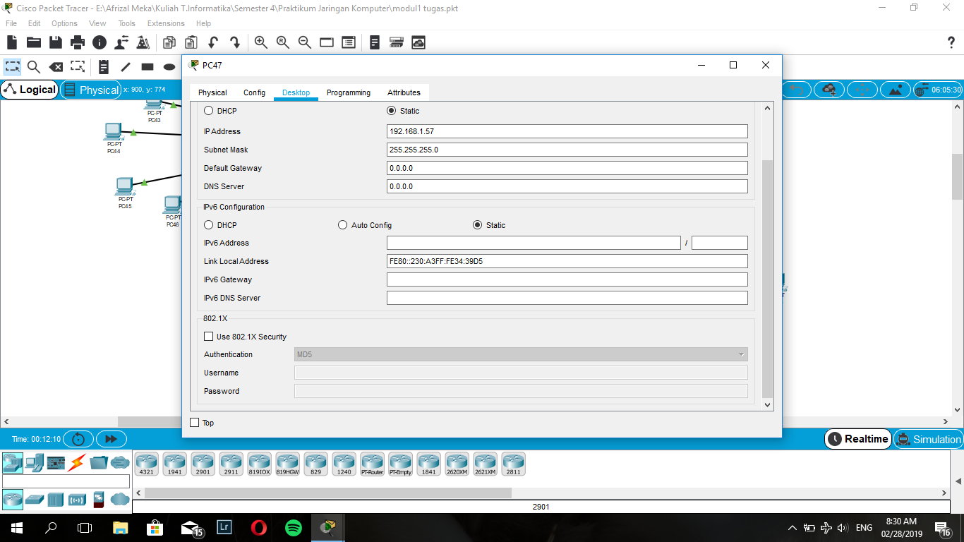

PC ke 48 di atur dengan IP Adressnya 192.168.1.57

Dengan Subnet Mask 255.255.255.0

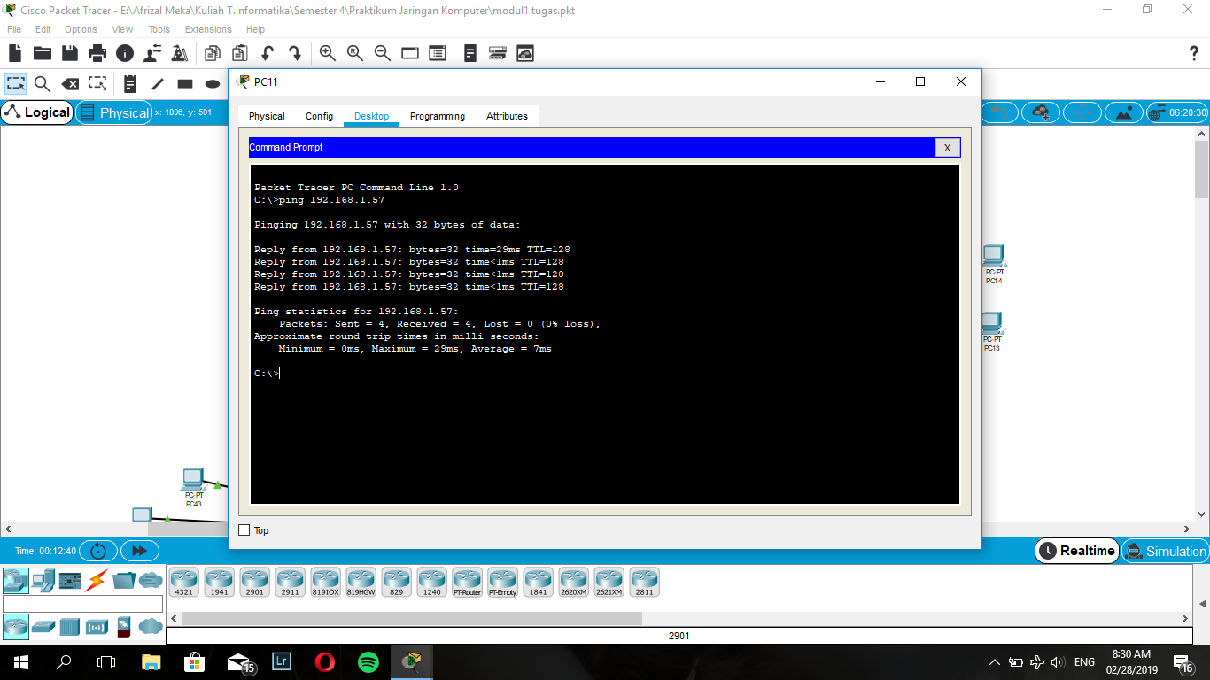

Lalu saya mencoba untuk Ping dari PC12 ke PC48

**Hasilnya berhasil/reply**

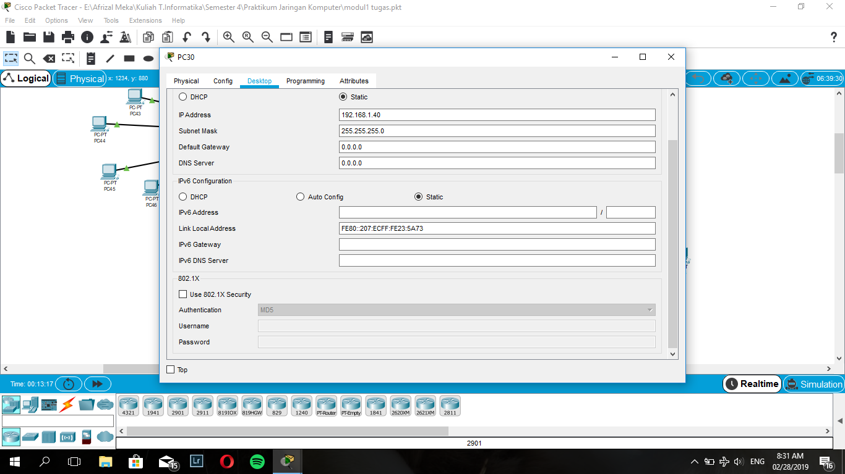

PC ke 31 di atur dengan IP Adressnya 192.168.1.40

Dengan Subnet Mask 255.255.255.0



PC ke 27 di atur dengan IP Adressnya 192.168.1.36

Dengan Subnet Mask 255.255.255.0

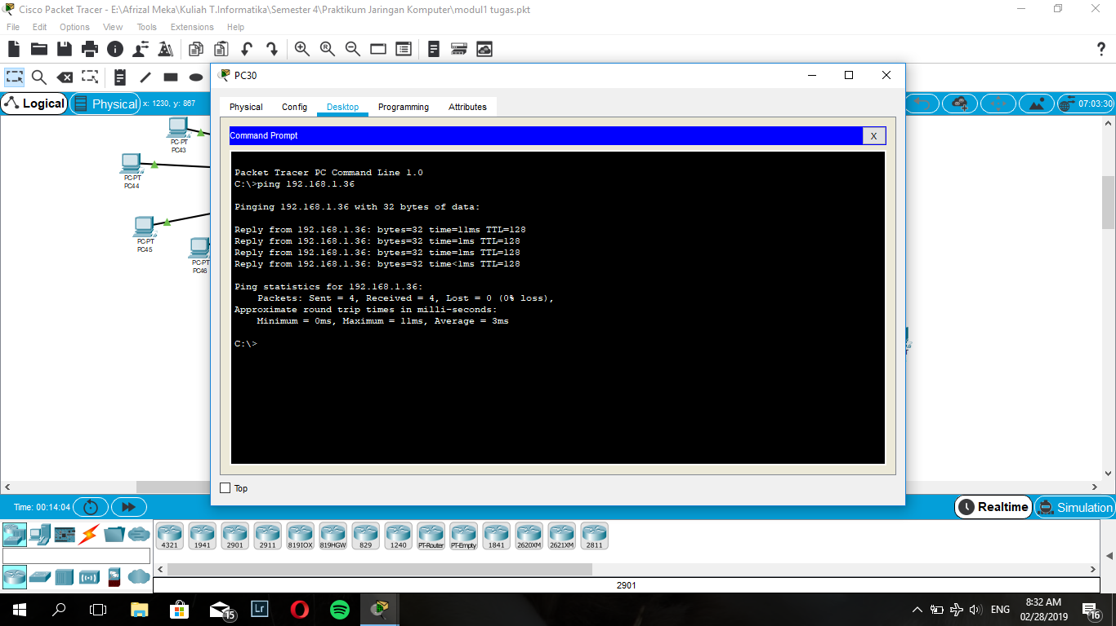

Lalu saya mencoba untuk Ping dari PC31 ke PC27

**Hasilnya berhasil/reply**